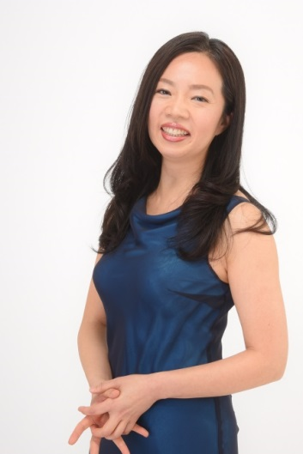


合唱ピアニストによる
ヴォイストレーニング教室

合唱団で楽しく歌っているけれど、「もう少し“歌える”ように練習してみたい」「この歌い方で“大丈夫”なのか、自信がない」「曲の成り立ちなども、もっと知りたい」という皆さん！
合唱団ピアニストとしての経験豊富な講師が、伴奏との兼ね合いの点や、アンサンブルとしての点や、楽典やソルフェージュの点などからアドバイスする、合唱のためのヴォイストレーニングを行います。

レッスン日 : 毎月 第１、第３（月） １５：１0～１６：50 （100分）
☆祝日の場合は原則として別の週に振替

５月より
会場、レッスン時間、月謝を
変更させて頂きました！

会 場 ： スタジオ セシリア Studio Cecilia
☆吉祥寺駅西口（アトレ本館口）より徒歩４分

参加費 : 月謝 3,800円 （月2回）
☆1回ごとの参加なら 2,000円（1回）
☆体験レッスン 1,000円（1回のみ）

教材費 ： 別途（「コンコーネ」などを使用予定）

その他 : ☆グループレッスンです。2名以上で開講。
☆出欠のご連絡は月初めの開講日の前日までにお願いします。
☆個人レッスンをご希望の方はご相談ください。
☆この曜日、時間以外のご希望の方はご相談ください。
お申込 ： 090-2442-2850 または naraharamusic@yahoo.cojp （ならはら）まで

開講日 : 毎月第1、３月曜日 １５：１０～１６：５０
☆7月の第３（月）は祝日のため第４（月）２３日に変更されます。
☆９月の第３（月）は祝日のため、変更されます（日時調整中）。

会 場 ： スタジオ セシリア Ｂ１スタジオ （１階スタジオに変更する場合もあります）
所在地 : 武蔵野市御殿山１丁目2-8 Ｂ１ 電話 : ０４２２－71-0385

吉祥寺西口より徒歩４分。吉祥寺駅直結の「アトレ」本館の一番先の出口が西口です。
南口（公園口）側の「吉祥寺駅前交差点」を井の頭公園方向に横断し、右手の「いせや」（煙がもうもうと立つ老舗の焼き鳥屋さん）の手前を右折します。住宅街を道なりに進み、左手に「御殿山コミュニティセンター」の看板が見たらあと少し、次の道を左折します。まもなく右手にスタジオ セシリア（兼音楽教室）が！
スタジオには10分前から入室できます。

持ち物 : 筆記用具。
所定の楽譜や五線紙ノートなどご用意頂く場合もあります。



ご不明な点はお気軽にお尋ねくださいね！

講師 プロフィール

奈良原 弘美 （ならはら ひろみ）

埼玉県出身。埼玉県立川越女子高校卒業。武蔵野音楽大学ピアノ科卒業。武蔵野音楽大学インターナショナルサマースクールで研鑽を積む。日独リーダークライス講習会にてドイツ歌曲の伴奏法を学ぶ。
2005年よりほぼ毎年ソロ・リサイタルを開催し、今年（6/15、大泉学園ゆめりあホール）で１２回目となる。
声楽、器楽の伴奏者として多くの演奏会に出演している。近年では特に合唱ピアニストとして活躍し、
現在は平川信指揮「コール淑美」（武蔵野市）、「三鷹市民混声合唱団フォーゲル」、内田弘一郎指揮
「コーア・ボイメ」（三鷹市）、山神健志指揮「南沢コーラス」（新宿区など） 他の伴奏者を務めている。
また、「混声合唱団むぎぶえ」（小平市）では指導者、指揮者としても活動している。
埼玉県ふじみ野市にて「ならはら音楽教室」主宰。ＨＰ http://www.dipss.com/naraharamusic/
読売・日本テレビ文化センター恵比寿 講師。『お勤め帰りのピアノ教室』を開講。
カルチャースペース・阿佐ヶ谷セレスタ 講師。『童謡・唱歌・懐かしい歌を歌う会』他を開講。
2018年3月、国際音楽療法専門学院卒業予定。日本音楽療法学会認定音楽療法士（補）資格取得。
音楽療法にもとづく介護予防教室を開講（予定）。

